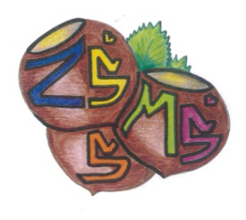
n Základní škola a Mateřská škola Sudkov, příspěvková organizace
Sudkov 176, 788 21 IČ 709 90 930
Telefon 583550116 e – mail : zssudkov@zssudkov.cz
www.zssudkov.cz

Příloha č. 5 ŠVP ŠD při ZŠ a MŠ Sudkov

V bodě č. 2 se mění umístění 2. oddělení ŠD do třídy č. 27 v přízemí budovy.
Od nového školního roku využívají žáci multifunkční hřiště vybudované za školou.

V bodě č. 11 se mění výše úhrady za školní družinu na částku 100,-Kč za měsíc s tím, že platba se provádí jednorázově do 15. 10. příslušného školného roku v hotovosti vychovatelce ŠD nebo na účet školy.

V Sudkově, 1. 9. 2023 Zpracovala: Složilová Martina

